المستوى: الرابعة متوسط | الباب رابع عشر: الهندسة في الفضاء | السنة الدراسية : 2020 / 2021
المستوى: الرابعة متوسط | المكتسبات القبلية:  - خاصية نقاط كل من دائرة و قرص  - متوازي المستطيلات  - الأسطوانة – بُعد نقطة عن مستقيم  - الهرم و الهرم المنتظم  - خواص الرباعيات  - خاصية طالس و خاصية فيثاغورس  - حساب مساحات أشكال مستوية و حجوم مُجسمات  - وحدات المساحات و الحجوم – المقياس  الكفاءة الختامية:  - حل مشكلات متعلقة بالاشكال الهندسية المُستوية و المُجسمات المألوفة | السنة الدراسية : 2020 / 2021

الـمــوارد

- الكرة و الجُلة
- مقطع كُرة بمُستوِ
- مقطع بلاطة قائمة بمُستوِ
- مقطع أسطوانة الدوران بمُستوِ
- مقطع هرم بمُستوِ
- مقطع مخروط بمُستوِ
- التكبير – التصغير

وثائق التحضير | الوسائل البيداغوجية | نقد ذاتي
- الكتاب المدرسي  - المنهاج  - الوثيقة المرافقة  - دليل الأستاذ | - السبورة  - جهاز الإسقاط الضوئي

المورد المعرفي | الكرة و الجُلة
مستوى من الكفاءة | مقاربة مفهوم الكرة و الجلة انطلاقًا من مُجسمات كروية موجودة في مُحيط التلميذ

المراحل | المدة | سيـــــــــــر الدرس | التقويم و الإرشادات
تهيئة  أنشطة  بناء و الموارد  تقويم الموارد المكتسبة | 5د  25د  15د  15د | استعد  وضعية تعلمية 1 ص 164  - إذا كانت M نقطة من دائرة مركزها O و نصف قطرها R فإن : $OM=R$  إذا كانت M نقطة من قرص مركزه O و نصف قطرها R فإن : $OM≤R$  - مُجسمات أُخرى :  - نموذج الكرة : كرة الطائرة ، كرة السلة ، كرة اليد ...  - نموذج الجُلة : كرية البلياردو ، جلُة الرمي ...  - اتمام الجُملة :  - مجموعة النقط من الفضاء التي تبعد مسافة ثابثة R عن نقطة ثابثة O  هي : كرة ذات المركز O و نصف القطر R .  - مجموعة النقط من الفضاء التي تبعد بمسافة أصغر من أو تساوي R عن نقطة ثابثة O  هي : جُلة ذات المركز O و نصف القطر R  حوصلة 1 ص166  O نقطة من الفضاء و R عدد موجب تماماً  - الكرة التي مركزها O و نصف قطرها R في مجموعة النقط M من الفضاء  حيث : $OM=R$  - الجُلة التي مركزها O و نصف قطرها R هي مجموعة النقط M من الفضاء  حيث : $OM≤R$  خصائص :  ملاحظات  - عند تدوير دائرة مركزها O و نصف قطرها R حول أحد أقطارها فإنه يُولد من هذا الدوران كرة مركزها O و نصف قطرها R  - تُسمى الدوائر التي مركزها O و نصف قطرها مُساوِ لنصف قطر الكرة ، بالدوائر الكُبرى في الكُرة .  - تُسمى الدوائر التي مركزها يختلف عن O و نصف قطرها أصغر من نصف قطر الكُرة ، بالدوائر الصُغرى في الكُرة .  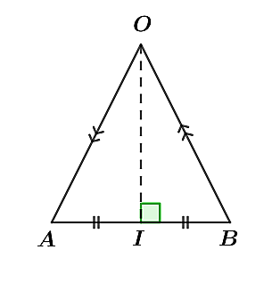  حل التمرين 2 ص 172  - رسم المثلث OAB :  - نوع المثلث OAB :  المثلث OAB متساوي الساقين رأسه الأساسي O  بحيث : $OA=OB=r$ و $AB=6 cm$  - حساب OI :  بما أن : I منتصف AB فإن المستقيم $\left(OI\right)⊥(AB)$  لأن : المثلث OAB متساوي الساقين رأسه الأساسي O .  و نعلم أيضا أن : $IA=\frac{1}{2}AB=3cm$ ، إذن و حسب خاصية فيثاغورس نكتب المساواة التالية : $OA^{2}=OI^{2}+IA^{2}$ و منه : $OI^{2}=5^{2}-3^{2}$ أي : $OI=\sqrt{16}=4 cm$ | ما هي الدائرة ؟  ما هو القرص ؟  يعطى دستوري حساب مساحة كرة و حساب حجم جلة و يدعم بأمثلة كما يمكن إرشاد التلميذ إلى محاولة إيجاد صيغتين الحرفتين لهذين الدستورين انطلاقا من العمل على مسألة النص التاريخي لأرخميدس صفحة 163  واجب منزلي :  3 ، 4 ، 5  صفحة 172
  مساحة الكرة : التي مركزها O و نصف قطرها R  تعطى بالقاعدة : $4 π R^{2}$  الكرة فارغة من الداخل | حجم الجلة : التي مركزها O و نصف قطرها R  تعطى بالقاعدة : $\frac{4}{3} π R^{3}$  الجلة مملوءة من الداخل

المورد المعرفي | مقطع كُرة بمُستوِ
مستوى من الكفاءة | يتعرف على طبيعة مقطع كُرة بمُستوِ و يُحدّد عناصره

المراحل | المدة | سيـــــــــــر الدرس | التقويم و الإرشادات
تهيئة  أنشطة  بناء  و الموارد  تقويم الموارد المكتسبة | 5د  25د  15د  15د | استعد  وضعية تعلمية 2 ص 164  - كتابة عبارة $IM^{2}$ بدلالة $x$  بتطبيق خاصية فيثاغورس في المثلث OIM القائم في I نجد :  $$OM^{2}=IM^{2}+OI^{2}⟺IM^{2}=OM^{2}-OI^{2}$$  لدينا : $OI=x$ و $OM=3 cm$  و منه : $IM^{2}=9-x^{2}$  - تحديد طبيعة و عناصر المقطع  - لما $x=2,8$ : نحصل على دائرة مركزها نقطة من القطر [NS] و نصف قطرها $\sqrt{1,16}$ .  - لما $x=2$ : نحصل على دائرة مركزها نقطة من القطر [NS] و نصف قطرها $\sqrt{5}$ .  - لما $x=1,25$ : نحصل على دائرة مركزها نقطة من القطر [NS] و نصف قطرها $\sqrt{7,4375}$  - لما $x=0$ : نحصل على دائرة مركزها نقطة من القطر [NS] و نصف قطرها 3 .  - حالة $x=3$ يكون $IM=0$ أي تنطبق النقطة M على النقطة I  و في هذه الحالة تكون M على N أيضا أو على S .  - النقط المشتركة بين المستوي و الكُرة هي : نقطة تماس المستوي مع هذه الكُرة .  حوصلة مقترحة  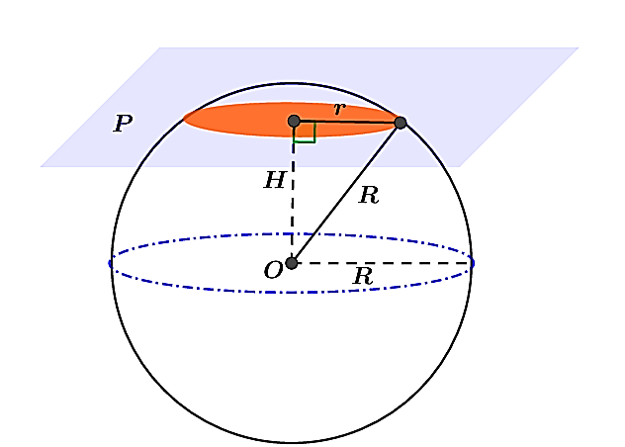  مقطع كرة بمستو هو دائرة ، نلاحظ في الشكل المقابل أن المستوي P يقطع الكرة التي مركزها O  و نصف قطرها R :  - في الدائرة مركزها H : بحيث H هي نقطة تقاطع  المستوي P مع المستقيم OH العمودي على P  - في الدائرة نصف قطرها $r$ :  يعطى بالقاعدة : $r=\sqrt{R^{2}-OH^{2}}$  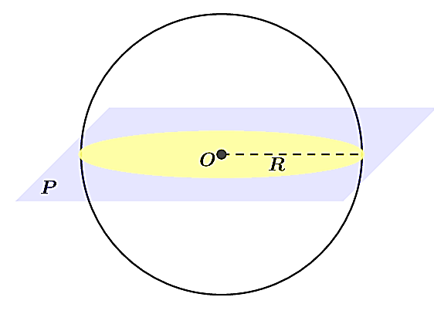  حالات خاصة :  - المستوي P يمر من مركز الدائرة :  - في هذه الحالة النقطتان H و O متطابقتان و المقطع  هو : دائرة كبرى .  - نلاحظ أن : $OH=0$ و منه : $r=R$ .  - المستوي P يمس الكرة في نقطة :  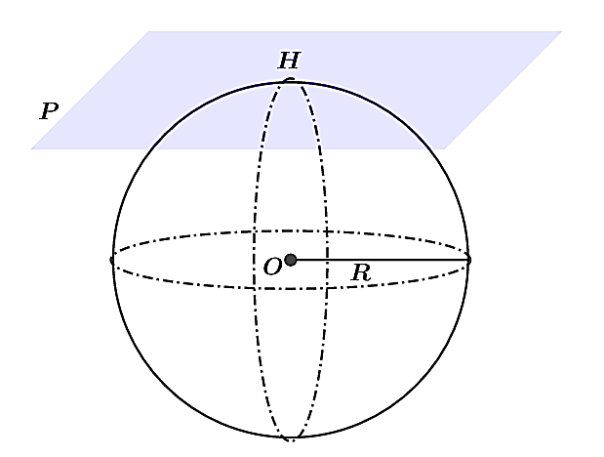  - الكرة و المستوي يشتركان في نقطة واحدة و المقطع هو نقطة .  نسمي المستوي عندئذ المستوى المماسي للكرة .  - نلاحظ أن : $OH=R$ و منه : $R=0$ .  حل التمرين 7 صفحة 172  - بعد هذا المستوي عن النقطة O :  $$OI=6-2=4 cm$$  - حساب القيمة المضبوطة لنصف قطر المقطع :  لدينا المثلث OIM قائم في I ، و نعلم أن نصف قطر المقطع هو IM  و منه حسب خاصية فيثاغورس نجد : $OM^{2}=OI^{2}+IM^{2}$  و منه : $IM^{2}=6^{2}-4^{2}$ أي : $IM=\sqrt{20}=2\sqrt{5}$  القيمة المضبوطة لنصف قطر المقطع هي : $2\sqrt{5} cm$ | ما هي أهم المجسمات التي تعرفت عليها مسبقا ؟  من يذكرنا بنص نظرية فيثاغورس ؟  ينبغي جعل التلميذ في البداية يدرك مقطع كرة مركزها O و نصف قطرها R بمستو ، غذ أنه يتشكل من النقط المشتركة بين الدائرة و المستوي القاطع لها .  ينصح بالإستعانة بمجسم أو برجمية لتفادي قصر التصور الأشكال في الفضاء  واجب منزلي :  6 ص 172

المورد المعرفي | مقطع بلاطة قائمة بمُستوِ
مستوى من الكفاءة | التعرّف على مقطع بلاطة القائمة بمُستوِ يُوازي أحد أوجهها أو أحد أحرفها و تحديد بُعداه

المراحل | المدة | سيـــــــــــر الدرس | التقويم و الإرشادات
تهيئة  أنشطة  بناء  و الموارد  تقويم الموارد المكتسبة | 5د  25د  15د  15د | استعد  وضعية تعلمية 3 ص 164  - الشكل 1 هو عبارة عن مستطيل يُطابق الوجه الذي يُوازيه .  مساحته هي : $A=IL×IJ=120 cm^{2}$  - الشكل 2 هو عبارة عن مستطيل أحد بُعديه هو طول الحرف الذي يوازيه  لدينا : $OM=CG=6cm$ ، و لحساب البُعد الآخر نقوم بتطبيق خاصية فيثاغورس  في المثلث OGP القائم في G ، نتحصل على المساواة الآتية :  $$OP^{2}=OG^{2}+GP^{2}…(1)$$  لدينا : $OG=HG-HO=4cm$ و أيضا : $GP=FG-FP=3 cm$  بالتعويض في (1) نجد :  $$OP=\sqrt{4^{2}+3^{2}}=5 cm$$  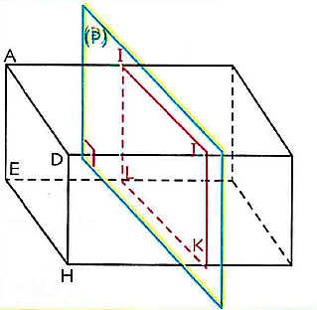  خواص :  - مقطع متوازي مستطيلات بمستو يوازي أحد أوجهه  هو مستطيل له نفس بعدي الوجه الموازي له  ملاحظة :  في حالة المكعب المقطع الناتج هو مربع له نفس طول ضلع الوجه  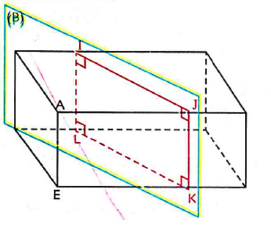  - مقطع متوازي مستطيلات بمستو يوازي أحد أحرفه  هو مستطيل طوله أو عرضه يساوي طول ذلك الحرف  ملاحظة :  في حالة الكعب المقطع الناتج هو أيضا مستطيل  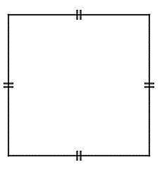  حل التمرين 9 صفحة 173  - الشكل -1-  مقطع المكعب لأحد أوجهه هو مربع له نفس أبعاد الوجه الموازي له ، أي $a=3 cm$ ومنه : $A=3^{2}=9 cm^{2}$  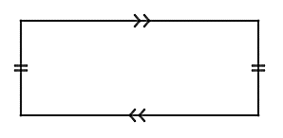  - الشكل -2-  مقطع مكعب يشمل منتصفي حرفين متتاليين  هو مستطيل طوله يساوي طول الحرف الواحد من المكعب .  ومنه حسب خاصية فيثاغورس نكتب المساواة التالية : $l^{2}={\left(\frac{1}{2}AB\right)}^{2}+{\left(\frac{1}{2}AD\right)}^{2}$  ومنه : $l^{2}={\left(\frac{3}{2}\right)}^{2}+{\left(\frac{3}{2}\right)}^{2}=\frac{18}{4}$ ، اي : $l=\frac{3\sqrt{2}}{2} cm$  إذن المساحة تساوي : $A=L×l=3×\frac{3\sqrt{2}}{2}=\frac{9\sqrt{2}}{2} cm^{2}$  عرض المستطيل : يشكل المقطع مع الحرفين المتتالين مثلثا قائما أبعاده كالتالي :  $\frac{1}{2}AB$ ، $\frac{1}{2}AD$ و $l$ ، بحيث $l$ هو عرض المستطيل  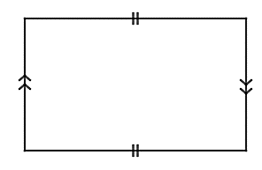  - الشكل -3 -  مقطع مكعب يشمل رأسين متقابلين من المكعب هو مستطيل  عرضه يساوي طول الحرف الواحد من المكعب .  ومنه حسب خاصية فيثاغورس نكتب : $L^{2}=DC^{2}+BC^{2}$ ومنه : $L=\sqrt{18}=3\sqrt{2}$  و بالتالي المساحة هي : $A=L×l=3\sqrt{2}×3=9\sqrt{2} cm^{2}$  طول المستطيل : يشكل المقطع مع الحرفين المتتالين مثلثا قائما أبعاده كالتالي :  $BC$ ، $DC$ و $DB$ ، بحيث $DB=L$ هو طول المستطيل | في هذا النشاط ، يتطرق التلميذ إلى البحث عن المقاطع المستوية لبلاطة قائمة بدراسة الوضع النسبي للمستوي .  عرّف كلا من المكعب ، متوازي المستطيلات ، موشور قائم ، الهرم ، مخروط دوراني ن أسطوانة الدوران )  ما ذا نحصل عندما نأخذ مقطع مستوي موازي لقاعدة موشور قائم ؟  واجب منزلي  8 ص 173

المورد المعرفي | مقطع أسطوانة الدوران بمُستوِ
مستوى من الكفاءة | التعرّف على مقطع أسطوانة بمستو يُوازي قاعدتها أو يُوازي محورها و تحديد عناصرها أو بُعديه

المراحل | المدة | سيـــــــــــر الدرس | التقويم و الإرشادات
تهيئة  أنشطة  بناء  و الموارد  تقويم الموارد المكتسبة | 5د  25د  15د  15د | استعد  وضعية تعلمية 4 ص 165  - الشكل 1 : المقطع الناتج هو مستطيل أحد بعديه يُساوي إرتفاع الأسطوانة  أي : $LI=6 cm$ . ولدينا ايضا : $OI=1,7 cm$  - لحساب البُعد الآخر نوظف خاصية فيثاغورس في المثلث IHO القائم في H ، فيكون :  $$OI^{2}=HO^{2}+IH^{2}⟺IH^{2}=OI^{2}-HO^{2}…(1)$$  بما أن المثلث IOK متقايس الساقين و OH إرتفاع متعلق بالضلع [IK] فإن : H منتصف [IK] و عليه : $IK=2IH…(2)$  من (1) و (2) نتحصل على :  $$IK=2\sqrt{OI^{2}-HO^{2}} \\ IK=2\sqrt{({1,7)}^{2}-({0,8)}^{2}}=3$$  - الشكل 2 : المقطع الناتج هو دائرة مركزها نقطة من محور الأسطوانة .  نصف قطرها هو نفسه نصف قطر قاعدة الأسطوانة أي $1,7 cm$  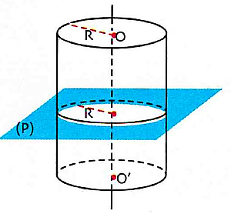  خواص :  - مقطع أسطوانة الدوران بمستو عمودي على محورها  ( مواز لقاعدتها ) هو قرص مطابق لقاعدتها .  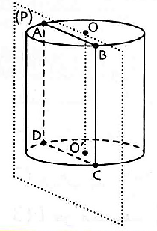  - مقطع أسطوانة الدوران بمستو مواز لمحورها هو مستطيل ،  طوله أو عرضه يساوي إرتفاع الأسطوانة  حل التمرين 10 صفحة 173 | يلاحظ التلميذ أنه في حالة المستوي يوازي قاعدة الأسطوانة فإنه يقطع الأسطوانة وفق دائرة ، أما في حالة المستوي يوازي محور الأاسطوانة فإنه يقطع الأسطوانة وفق مستطيل .  ماذا نقول عن مقطع مستو موازي لمحور اسطوانة ؟  ماذا نقول عن  مقطع أسطوانة بمستو موازي لقاعدتها ؟  واجب منزلي  11 ص 173
  الحالة الأولى | الحالة الثانية
  المقطع الأول : قرص قطره $2cm$  ومنه : $A=π r^{2}=3,14 cm^{2}$ | المقطع الثاني : مستطيل عرضه $2 cm$  و طوله $3 cm$  ومنه : $A=a×b=6 cm^{2}$

المورد المعرفي | مقطع هرم بمُستوِ
مستوى من الكفاءة | التعرّف على مقطع هرم بمُستو مُوازٍ لقاعدته و تحديد طبيعته

المراحل | المدة | سيـــــــــــر الدرس | التقويم و الإرشادات
تهيئة  أنشطة  بناء  و الموارد  تقويم الموارد المكتسبة | 5د  25د  15د  15د | استعد  وضعية تعلمية 5 ص 165  - حساب كل من :  - طول EH :  في مثلث SDA لدينا : (AD) // (EH) ، حسب خاصية طاليس نكتب :  $\frac{SE}{SA}=\frac{SH}{SD}=\frac{EH}{AD}$ لدينا : $SE=\frac{3}{4}SA$ أي : $\frac{SE}{SA}=\frac{3}{4}$  و من جهة أخرى : $AB=AD=DC=BC=4 cm$ و منه : $\frac{EH}{4}=\frac{3}{4}$  أي أن : $EH=3 cm$  - طول كل من : HG ، FG ، EF :  بنفس الكيفية السابقة و بتطبيق خاصية طاليس في كل من مثلثات SDC ، SBC ، SAB  نتحصل على : $HG=FG=EF=3cm$  - حساب AC  بتطبيق خاصية فيثاغورس في المثلث BAC القائم في B نجد المساواة التالية :  $$AC^{2}=AB^{2}+BC^{2}$$  $$AC=\sqrt{32}=4\sqrt{2} cm$$  - إستنتاج أن : $EG=3\sqrt{2} cm$  في المثلث SAC لدينا (AC) // (EG) و حسب خاصية طاليس نكتب :  $$\frac{SE}{SA}=\frac{SG}{SC}=\frac{EG}{AC}$$  مما سبق لدينا : $\frac{EG}{AC}=\frac{3}{4}$ ، هذا يعني : $EG=\frac{3}{4}AC$ و لدينا أيضا : $AC=4\sqrt{2} cm$  و منه : $EG=3\sqrt{2} cm$  - التحقق :  لدينا : $EG^{2}={\left(3\sqrt{2}\right)}^{2}=18$ و $EF^{2}+FG^{2}=3^{2}+3^{2}=18$  ومنه : $EG^{2}=EF^{2}+FG^{2}$ ، إذن حسب خاصية فيثاغورس العكسية  نستنتج أن EFG مثلث قائم في F  - استنتاج طبيعة الرباعي EFGH  بما أن : $EH=HG=FG=EF$ و أيضا EFG مثلث قائم في F ، هذا يعني أن :  الرباعي EFGH مُربع .  خاصية :  مقطع هرم بمستو مواز لقاعدته هو مضلع له نفس طبيعة القاعدة و بأبعاد مصغرة .  حل التمرين 12 صفحة 173  رسم بالأبعاد الحقيقية مقطع الهرم بالمستوي (P) الموازي لقاعدته .  المقطع هو مثلث متقايس الأضلاع طول ضلعه : $\frac{2}{3}cm$ | في المرحلة 1 ، يهدف النشاط إلى دراسة طبيعة المقطع الناتج عن تقاطع المستوي و الهرم المنتظم SABCD .  ماذا تلاحظ عن مقطع موازي لكلا من قاعدة الهرم و المخروط الدوراني ؟
  في الشكل المقابل SABCD هرم قاعدته مربع  P مستو مواز للقاعدة ABCD  الهر م SEHFG هو تصغير للهرم SABCD  المربع EHFG هو تصغير للمربع ABCD | 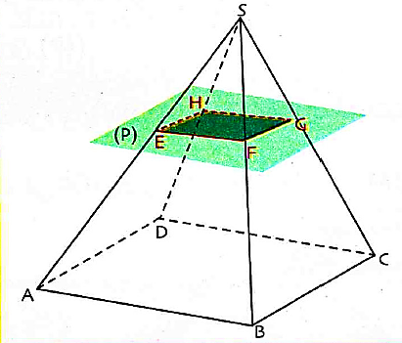

المورد المعرفي | مقطع مخروط بمُستوِ
مستوى من الكفاءة | التعرّف على مقطع مخروط بمُستو مُوازٍ لقاعدته و تحديد طبيعته

المراحل | المدة | سيـــــــــــر الدرس | التقويم و الإرشادات
تهيئة  أنشطة  بناء  و الموارد  تقويم الموارد المكتسبة | 5د  25د  15د  15د | استعد  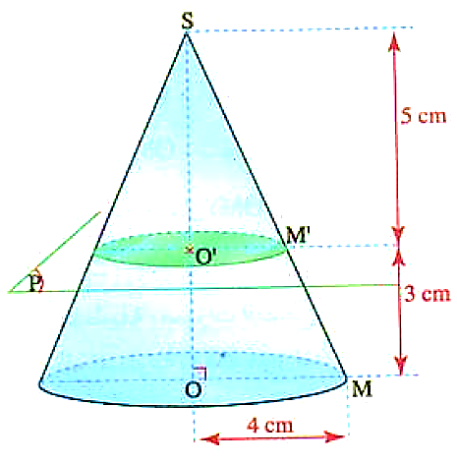  وضعية تعلمية مقترحة  يمثل الشكل المقابل ، مقطعاً موازيا لقاعدة مخروط الدوراني.  لاحظ الشكل جيدًا ثم أجب عن الأسئلة الآتية :  - ما طبيعة المقطع ؟ ما هي مميزاته ؟  - ما هو قيس الزاوية $M\hat{O}S$ ؟  ماذا يعني ذلك بالنسبة للمستقيمين (OM) و (O’M’) ؟  - هل يمكن تطبيق خاصية طاليس على المثلث SOM ؟  إذا كان ممكناً ، فما هي العلاقة المتحصل عليها ؟  - استنتج $OM'$ ثم قارنه بنصف قطر القاعدة .  - ماذا يعني ذلك بالنسبة لمقطع المخروط و قاعدته ؟  أكمل الجملة التالية :  ﴿ مقطع مخروط دوراني بمستو مواز لقاعدته هو ........................ لقاعدته الدائرية ﴾  خاصية :  مقطع مخروط دوراني بمستو مواز لقاعدته هو قرص مصغر لقاعدته .  حل التمرين 18 صفحة 175  - حساب ارتفاع المخروط  المثلث OBS قائم في O ومنه حسب خاصية فيثاغورس المساواة التالية :  $SB^{2}=OB^{2}+OS^{2}$ ومنه : $OS^{2}=5^{2}-4^{2}=9$  و عليه : $OS=3 cm$  - حساب حجم المخروط :  لدينا : $V=\frac{B×h}{3}$ وعليه : $V=\frac{πR^{2}×h}{3}$ أي : $V=16 π cm^{3}$  - حساب حجم المخروط الناتج :  معامل التصغير هو : $k=\frac{1}{2}$ و عليه حجم المخروط الناتج هو : $V^{'}=k^{3}×V$  $$V^{'}={\left(\frac{1}{2}\right)}^{3}×16 π=2 π cm^{3}$$ | ماذا تلاحظ عن مقطع موازي المخروط الدوراني ؟
  $A_{1}$ هي مساحة القرص الكبير  $A_{2}$ هي مساحة القرص الصغير  ( قاعدة الهرم الناتج )  $V_{1}$ هو حجم الهرم الكبير ( المعطى )  $V_{2}$ هو حجم الهرم الصغير ( الناتج ) | 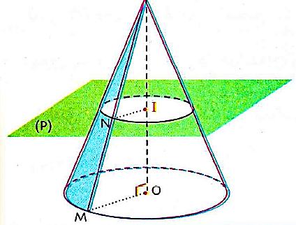

المورد المعرفي | التكبير – التصغير
مستوى من الكفاءة | يتعرّف على أثار التكبير و التصغير على مساحات الأشكال المُستوية و سطوح المُجسمات و على حُجومها

المراحل | المدة | سيـــــــــــر الدرس | التقويم و الإرشادات
تهيئة  أنشطة  بناء  و الموارد  تقويم الموارد المكتسبة | 5د  25د  15د  15د | استعد  وضعية تعلمية 6 ص 165  - حساب حجم $V$ و مساحة الكُلية لأوجهه $A$  - حساب أبعاد المُجسم الناتج عن التصغير :  $$A^{'}B^{'}=5×\frac{3}{5}=3 cm ; B^{'}C^{'}=4×\frac{3}{5}=2,4 cm \\ A^{'}E^{'}=3×\frac{3}{5}=1,8 cm$$  - حساب الحجم $V'$ و المساحة الكُلية $A'$  - التحقق :  بتعويض قيمة كل من $V$ و $A$ في العبارتين نجد أن :  $$A^{'}={\left(\frac{3}{5}\right)}^{2}×A و V^{'}={\left(\frac{3}{5}\right)}^{3}×V$$  حوصلة 4 ص 170  عند التكبير أو التصغير بالنسبة K فإن :  - الأطوال تُضرب في العدد K  - المساحات تضرب في العدد $K^{2}$  - الحجوم تضرب في العدد $K^{3}$  - أقياس الزوايا لا تتغير و التوازي محفوظ  ملاحظة :  - إذا كان $K>1$ فإن $K$ هو نسبة التكبير  - إذا كان $0<K<1$ فإن $K$ هو نسبة التصغير  حل التمرين 13 صفحة 173  - حساب بأي نسبة مئوية تكبر مساحة الكرة :  لدينا : لحساب الزيادة بنسبة $20 \%$ نضرب في $\frac{120}{100}$ ومنه يصبح نصف قطر هذه الكرة  $r^{'}=1,2 r$ و بالتعويض في دستور المساحة نجد : $A=4π r^{'2}$  أي : $A=1,44×\left(4πr^{2}\right)=\left(1,44-1\right)×100=44 \%$  ومنه المساحة تكبر بنسبة : $44 \%$  - حساب بأي نسبة مئوية يكبر حجم الجلة المحددة بهذه الكرة :  بالتعويض في قانون الحجم نجد : $V=\frac{4}{3} π r^{'3}$ أي : $V=\frac{4}{3}π×{\left(1,2 r \right)}^{3}$  و منه : $V=1,728×\left(\frac{4}{3}π r^{3}\right)=0,728×100=72,8$  و منه المساحة تكبر بنسبة : $72,8 \%$ | لقد رأى التلميذ في السنوات السابقة أنه عند تكبير أو تصغير شكل في المستوي في النسبة $k$ (المقياس)  لكن في هذه السنة نتطرق من خلال هذا النشاط إلى إدراك أثار التكبير  و التصغير على المساحات و الحجوم حيث تضرب مساحته في $K^{2}$  و حجمه $K^{3}$  ما هي الطريقة المتبعة لتكبير أو تصغير شكل هندسي؟  هل التكبير و التصغير يغيران من طبيعة المجسمات؟  متى نقول عن عدد هو سلم تكبير و متى نقول عنه هو س  لم تصغير؟  إذا كبرنا أو صغرنا مجسما فماذا نضرب أبعاده و مساحته  و حجمه؟  واجب منزلي :  14 ص 173  أؤكد تعلماتي  صفحة 174
  $$A=2\left(L×I+I×H+L×H\right) \\ A=2\left(3×4+4×5+3×5\right) \\ A=94 cm^{2}$$ | $$V=L×I×H \\ V=3×4×5 \\ V=60 cm^{3}$$
  $$A^{'}=2\left(1,8×2,4+2,4×3+1,8×3\right)$$  $$A^{'}=33,84 cm^{2}$$ | $$V^{'}=1,8×2,4×3 \\ V^{'}=12,96 cm^{2}$$

